|  |  |  |
| --- | --- | --- |
|  | TECNICATURA UNIVERSITARIA EN DISEÑO INTEGRAL DE VIDEOJUEGOS  FACULTAD DE INGENIERÍA  Universidad Nacional de Jujuy |  |

*Profesores:*

*Mg. Ing. Ariel Alejandro Vega*

*Ing. Carolina Cecilia Apaza*

*Año*

Trabajo Práctico/Actividad

N°1

Apellido y Nombre – LU /

Flores Noemi Cintia- TUV000758

**FUNDAMENTOS DE PROGRAMACIÓN ORIENTADA A OBJETOS**

Indice

Caratula ____________________________________________________-pag1

Indice ______________________________________________________pag2

Ejercicio 15___________________________________________________pag3

Ejercicio 15___________________________________________________pag4

Conclusion y bibliografia________________________________________pag5

Ejercicio 15: Si viste algo de los apuntes y vídeos, esto debería ser muy fácil de resolver. Dados dos números permita calcular la suma, resta, multiplicación y división de estos. Considere que cada una de estas operaciones es un algoritmo cuando realice el diseño. Obviamente muestre los resultados.

Desarrollo del punto

Definicion del problema: Se solicita desarrollar un algoritmo que permita calcular la suma, resta, multiplicación y división de dos números dados.

Fase de análisis

Datos de entrada: Dos números.

Datos de salida: Resultados de la suma, resta, multiplicación y división.

Proceso: Realizar las operaciones matemáticas correspondientes con los dos números dados.

Fase de diseño

|  |
| --- |
| Entidad Que Resuelve El Problema: Algoritmo en Processing |
| Variables   * num1: Primer número. * num2: Segundo número. * suma: Resultado de la suma. * resta: Resultado de la resta. * multiplicacion: Resultado de la multiplicación. * division: Resultado de la división. |
| Nombre Del Algoritmo: CalcularOperaciones  Proceso Del Algoritmo   1. Leer los dos números (num1 y num2). 2. Calcular la suma (suma) de num1 y num2. 3. Calcular la resta (resta) de num1 menos num2. 4. Calcular la multiplicación (multiplicacion) de num1 por num2. 5. Verificar que num2 no sea cero, y si es así, mostrar un mensaje de error para evitar la división por cero. 6. Calcular la división (division) de num1 entre num2, siempre y cuando num2 no sea cero. 7. Mostrar los resultados de las operaciones. |

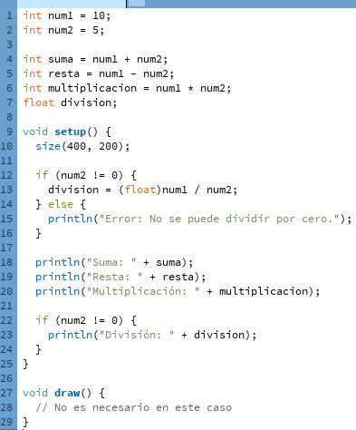

Conclusión

El ejercicio 15 nos ha permitido desarrollar un algoritmo simple en Processing para calcular la suma, resta, multiplicación y división de dos números dados. A través de la implementación de las operaciones matemáticas básicas, pudimos obtener los resultados deseados y mostrarlos.Principio del formulario

Fuentes bibliográficas

Fundamentos de Programación: Algoritmos, estructuras de datos y objetos. Cuarta edición. Luis Goyanes Aguilar. ISBN: 978-84-481-6111-8

<https://www.youtube.com/watch?v=Nr3NdAxjqsE> PROCESSING | Estructuras de control | Condicionales | Programación videos de youtube subidas por el canal de [STEM con Pablo](https://www.youtube.com/@STEMconPablo)